北京交通大学海滨学院就业网站学生使用手册

一、微信服务号关注及绑定
1、用微信扫一扫关注我校就业微信服务号
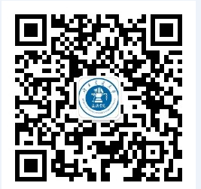
学生关注“北京交通大学海滨学院就业平台”之后点击微主页找到“学生账户绑定”功能，如下左图所示，点击学生账号绑定如下右图所示：（用户名为学号，密码为注册时自己设置）
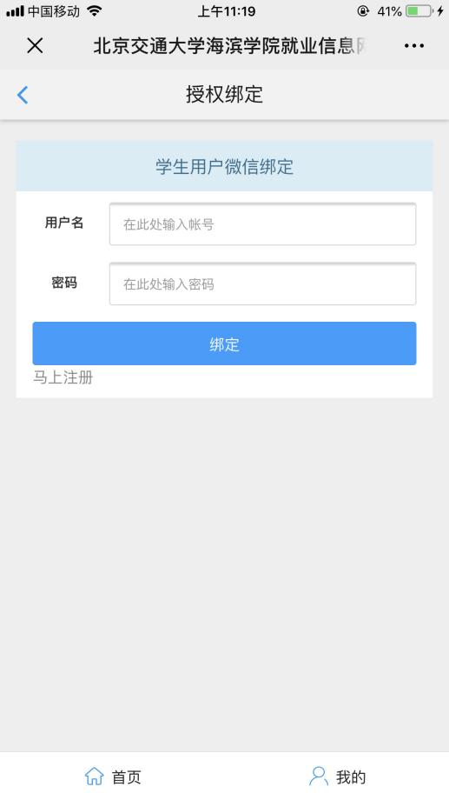
2、PC端
打开就业网站主页，点击学生登录。
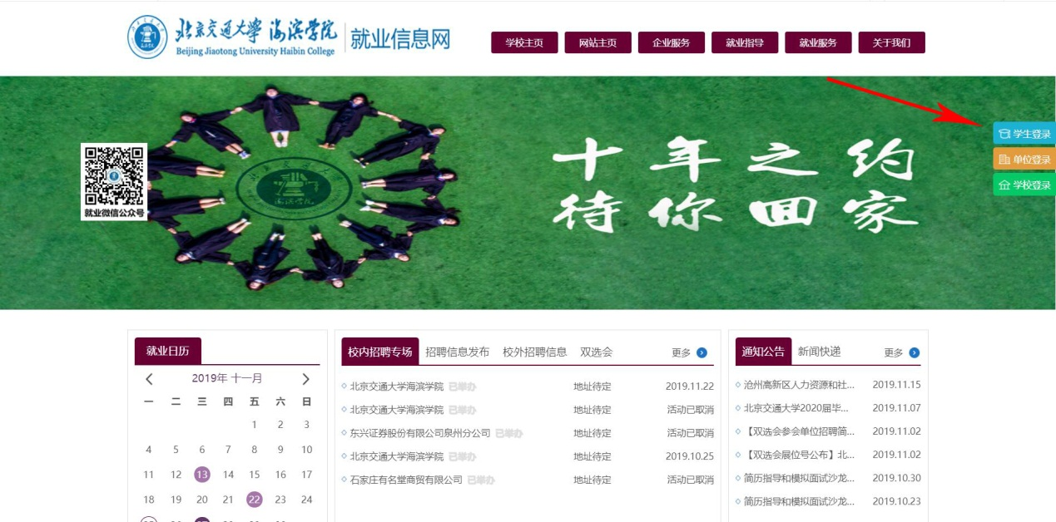
点击马上注册，完善信息，修改密码即可完成学生注册。
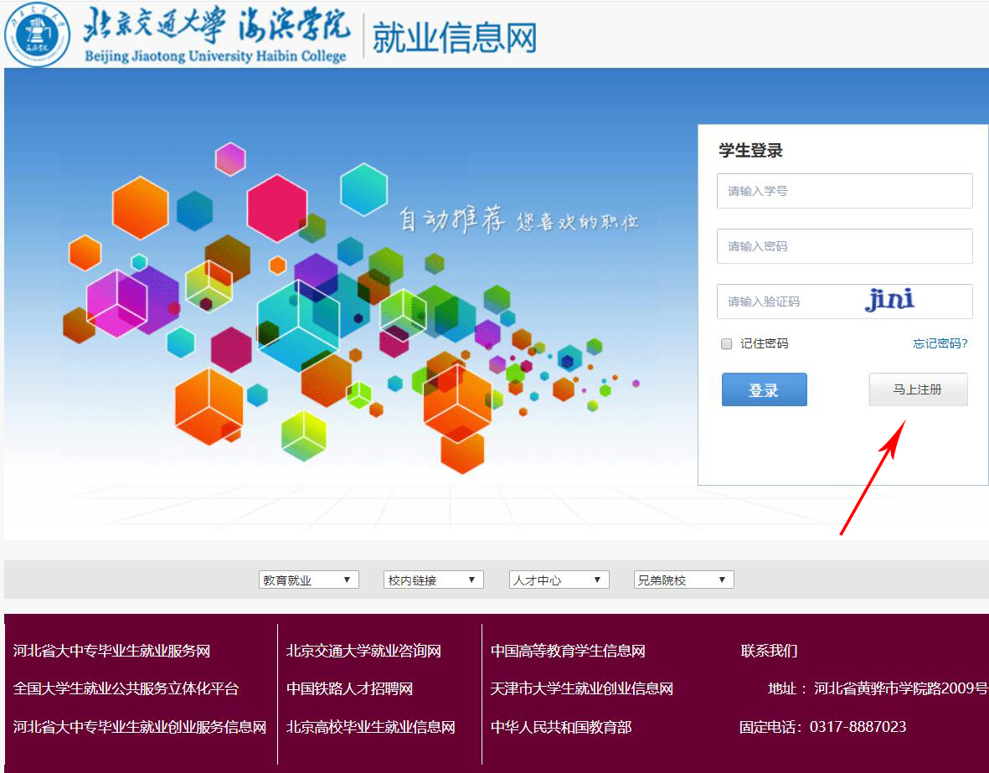
二、生源填报和跟踪调查
1、手机端
进入微主页之后点击我的，如下图所示，找到生源填报和跟踪调查。
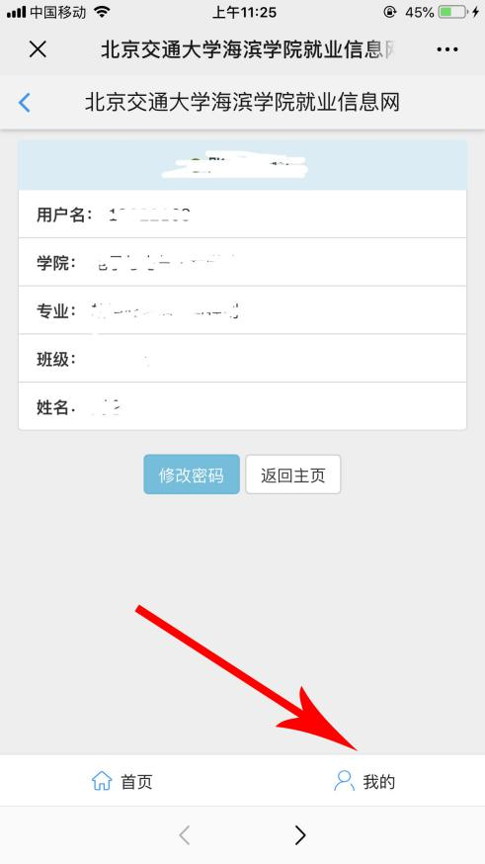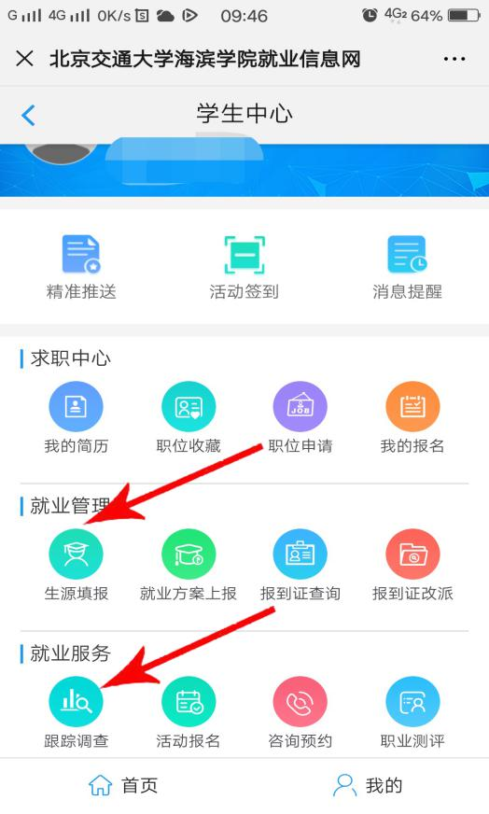
点击生源填报，进入生源信息填报点击编辑进入生源信息填报页面，完成后点击提交并送审核即可。
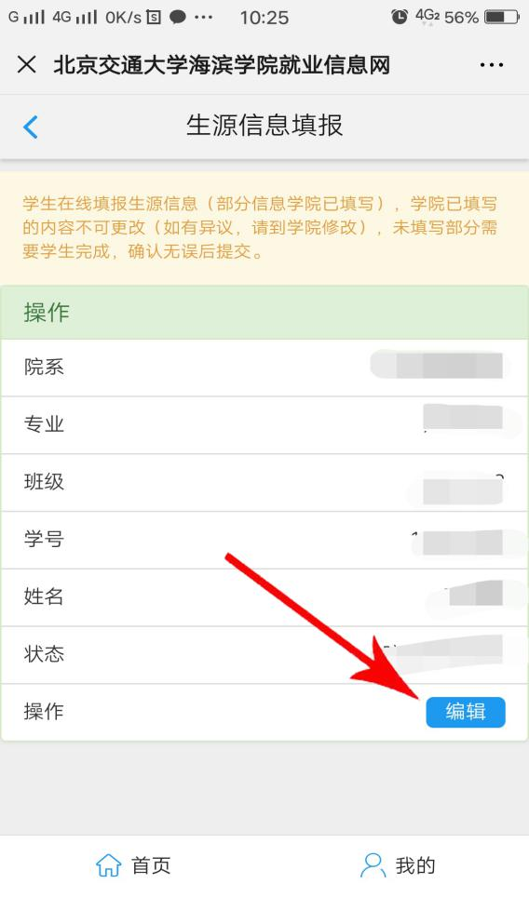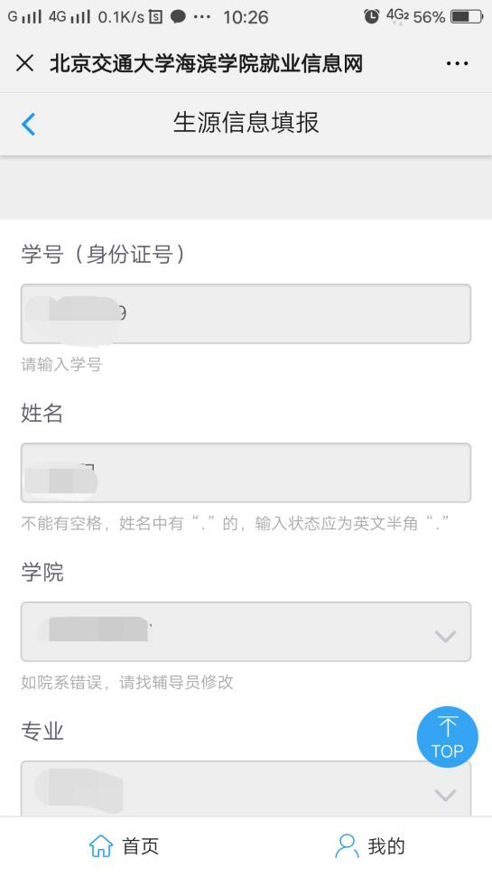
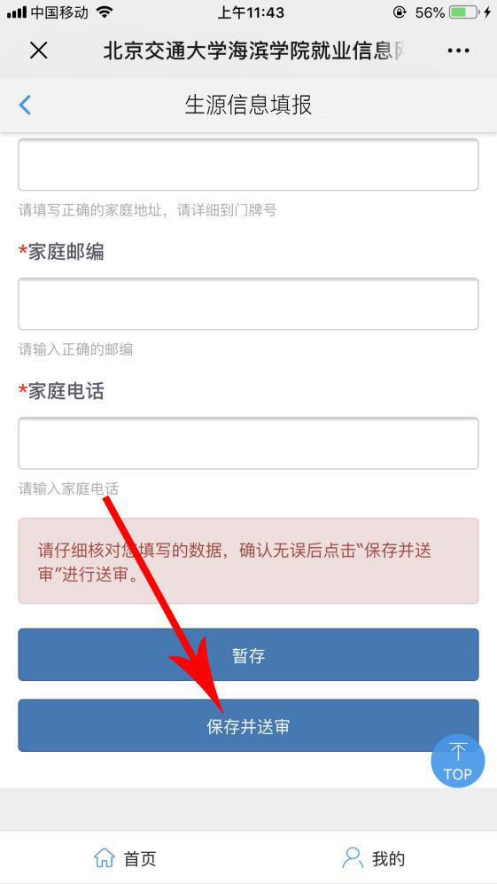

- PC用户端
北京交通大学海滨学院就业信息网http://job.bjtuhbxy.edu.cn/，点击进入
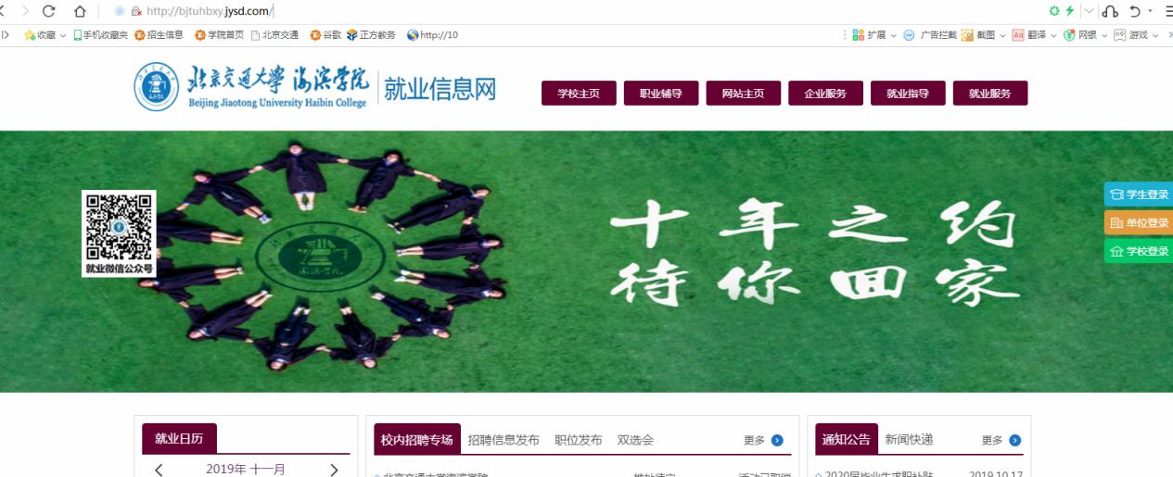
找到学生登录或直接找到主页“快速链接”—“生源填报”
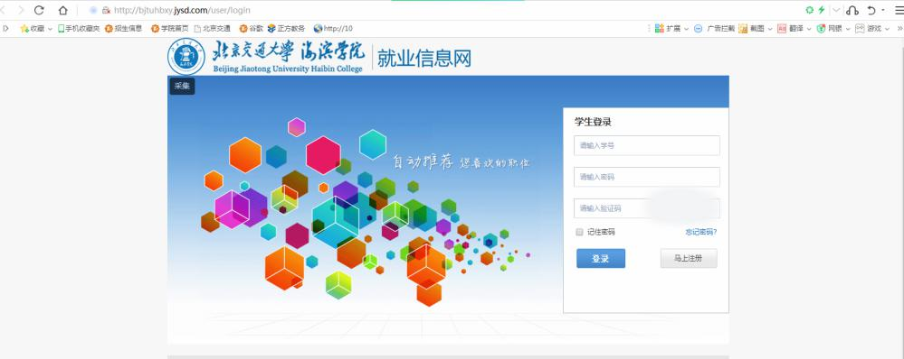
学生登录窗口，用户名为学号，密码为学号后六位

进入学生主页，生源信息填报页面的字段如下图所示：填写完成之后点击提交并送审即可完成生源信息填报。

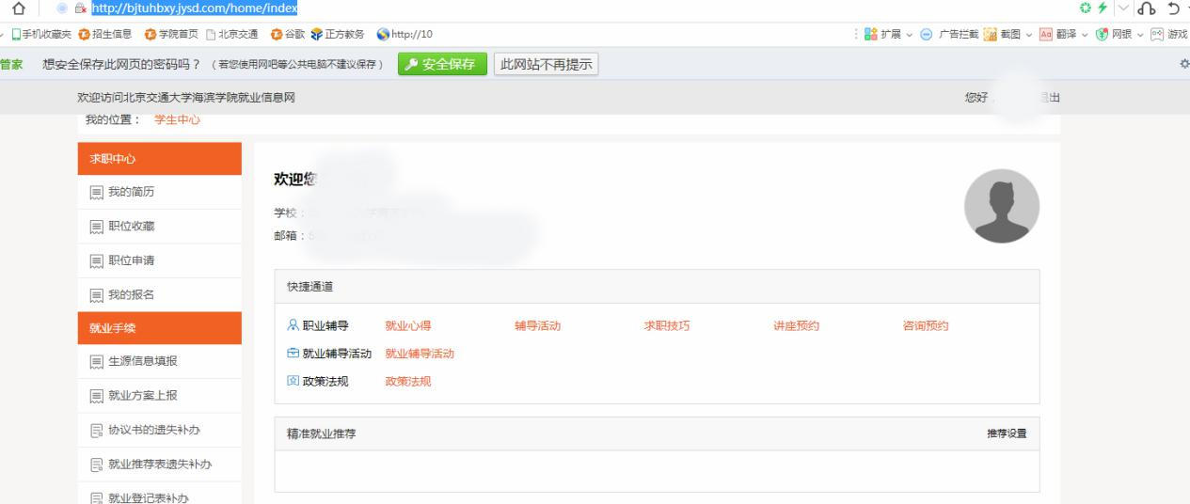
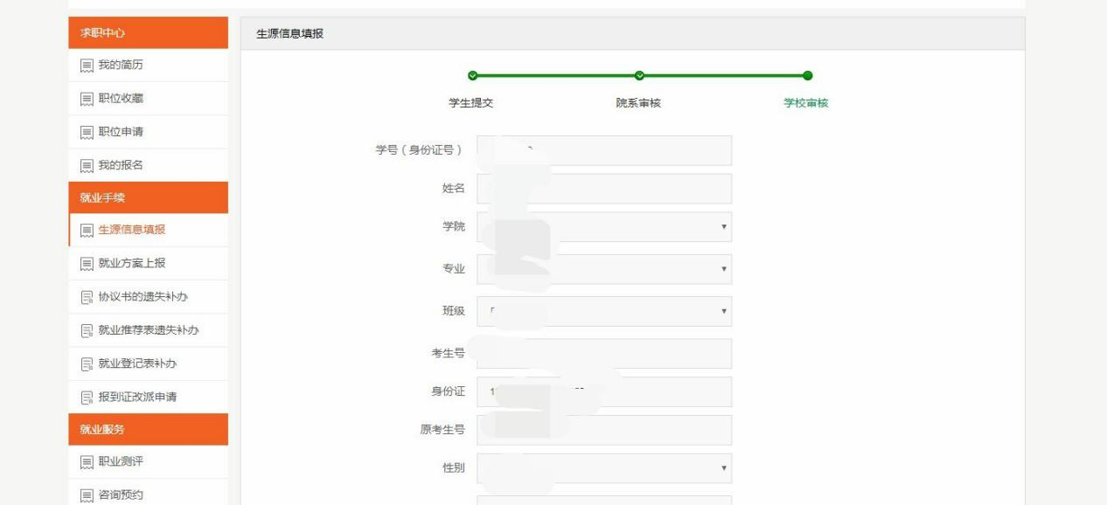

跟踪调查
具体调查问卷内容依据每年就业形势及就业工作安排做具体调整。
三、就业方案上报
学生在与用人单位签订完就业协议书或就业登记表、或考取研究生后，需在“学生中心—---就业方案上报”中填写就业去向，经院系审核—就业办审核后，就业协议方可生效。
手机端：进入微主页之后点击我的，如下图所示，找到就业方案上报，点击编辑，将内容填写完整即可。
PC端：
点击就业方案上报---点击编辑---选择毕业生去向分类（按照所签协议类型选择）---下一步---填写具体内容—保存并送审
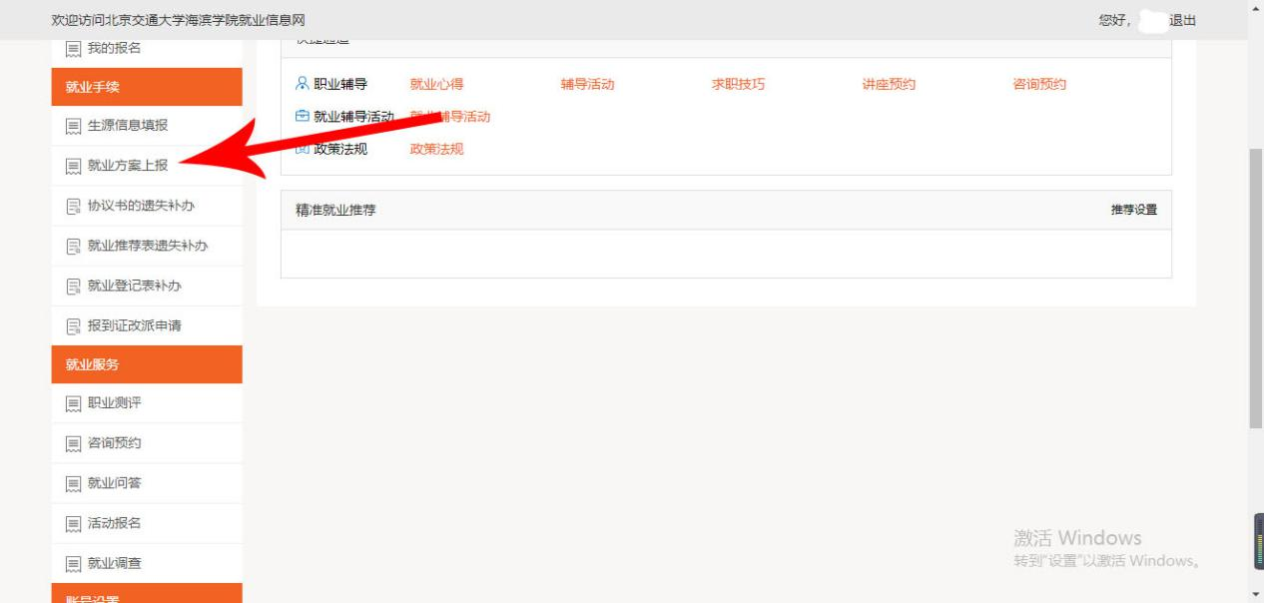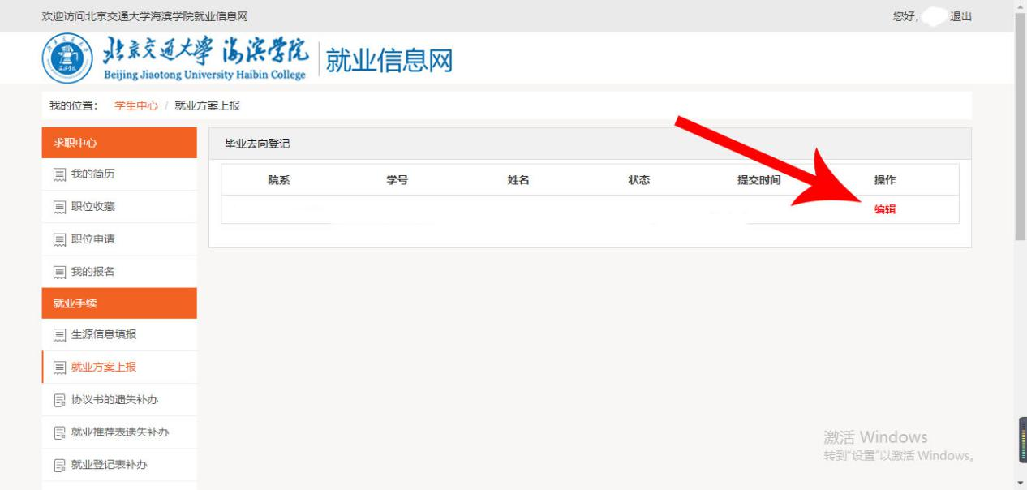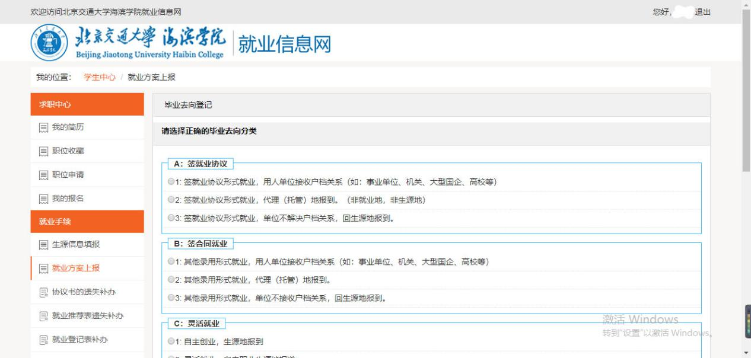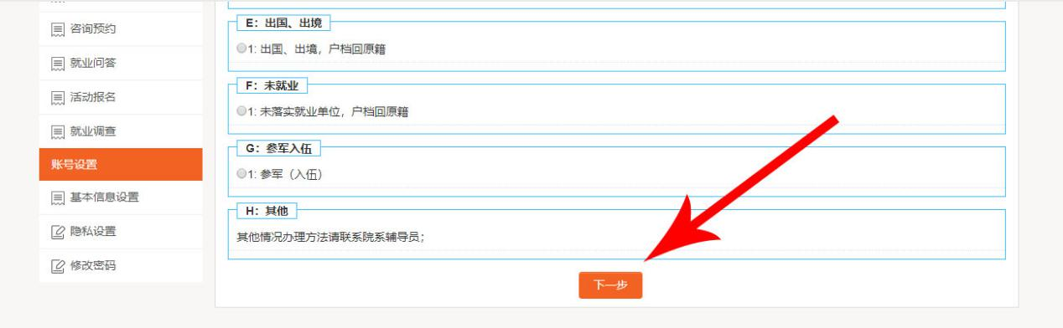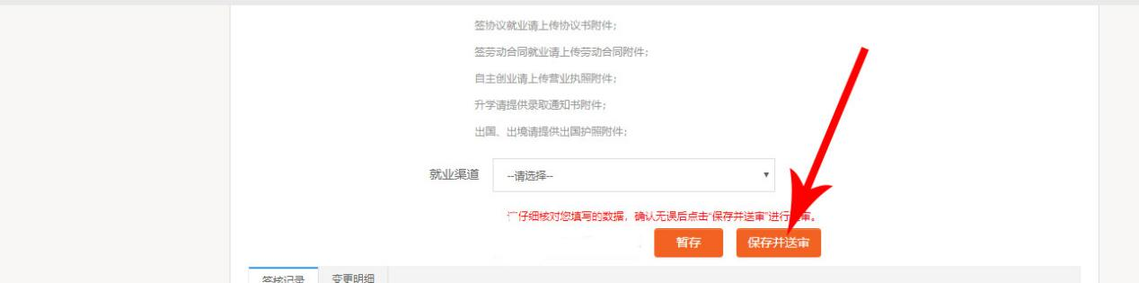
说明：签订就业协议书，在就业去向填报时，选择A：签就业协议，其中：
1、用人单位能接收毕业生档案和户口，三方协议中档案转寄详细地址有明确内容的，选择“A:签就业协议—1、签就业协议形式就业，用人单位接收户档关系” （北京、上海、深圳需附带当地人社部门的接收函）
2、用人单位不接收毕业生户口和档案，将毕业生档案放到人才市场的（就业协议书中有人才市场的盖章），选择“A:签就业协议—2、签就业协议形式就业，代理（托管）地报到”
3、与用人单位签订三方协议，但是单位不解决户档关系，毕业后户档回原籍的，选择“A:签就业协议—3、签就业协议形式就业，党委不解决户档关系，生源地报到”
4、北京、上海、深圳需附带当地人社部门的接收函，没有接收函的，选择“A:签就业协议—3、签就业协议形式就业，单位不解决户档关系，生源地报到”
与用人单位签订灵活就业（就业登记表），在填写就业去向时，选择“C：灵活就业—2、灵活就业、自由职业生源地报到”
四、报到证查询
手机端
点击报到证查询即可查询自己的报到证编号。
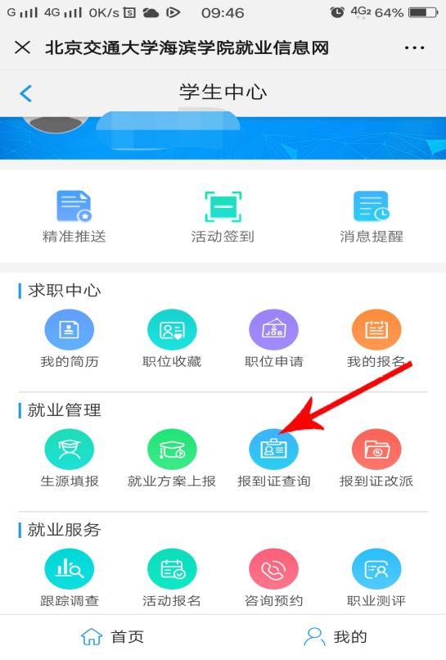
PC端：
北京交通大学海滨学院就业信息网http://job.bjtuhbxy.edu.cn/，点击进入，找到学生登录，学生登录窗口，用户名为学号，密码为学号后六位，进入学生主页，点击就业服务—报到证查询即可查询到自己的报到证信息。

五、办事大厅
（一）报到证改派
手机端：
如在毕业后，学生需要学校协助办理报到证改派，可在“北京交通大学海滨学院就业平台”中按如下程序办理：
1、进入“微主页”，点击“我的”，找到“求职中心”----“报到证改派”，将所需内容填写完毕，上传证明材料后，学生本人将改派材料交到学校就业办（行政楼A109）即可办理报到证改派。
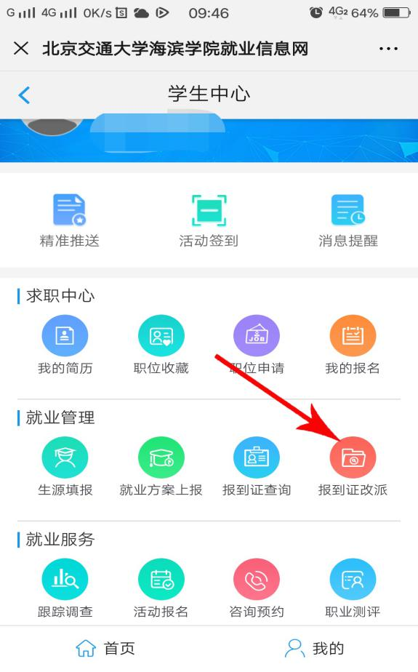
PC端：北京交通大学海滨学院就业信息网http://job.bjtuhbxy.edu.cn/，点击进入
找到学生登录，学生登录窗口，用户名为学号，密码为学号后六位，进入学生主页，点击“就业手续---报到证改派申请”。
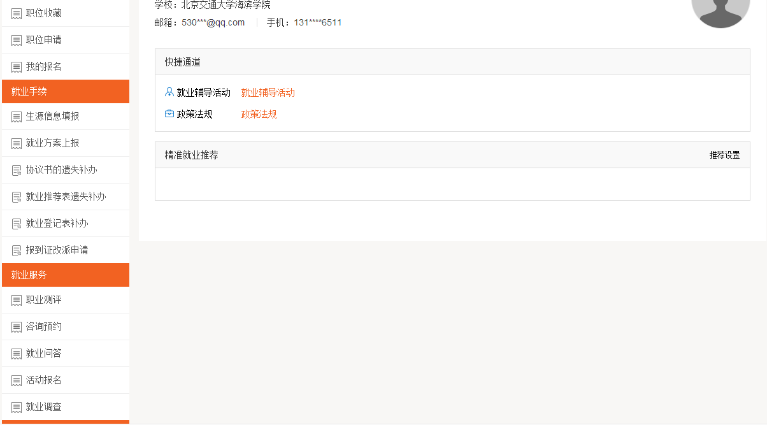
按照提示填写相关内容，提交即可。
（二）就业登记表补办
手机端：
进入“微主页”，点击“我的”，找到“就业管理”----“就业登记表补办”，将所需内容填写完毕，点击保存并审送即可完成就业登记表补办。
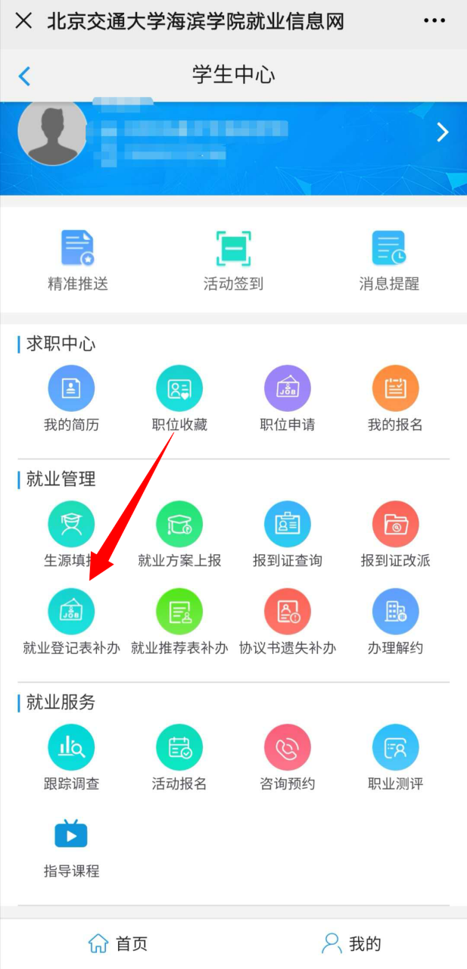
PC端：
北京交通大学海滨学院就业信息网http://job.bjtuhbxy.edu.cn/，点击进入，找到学生登录，学生登录窗口，用户名为学号，密码为学号后六位，进入学生主页，点击就业手续—就业登记表补办，填写相关内容完毕，点击保存并审送即可完成。如下图：

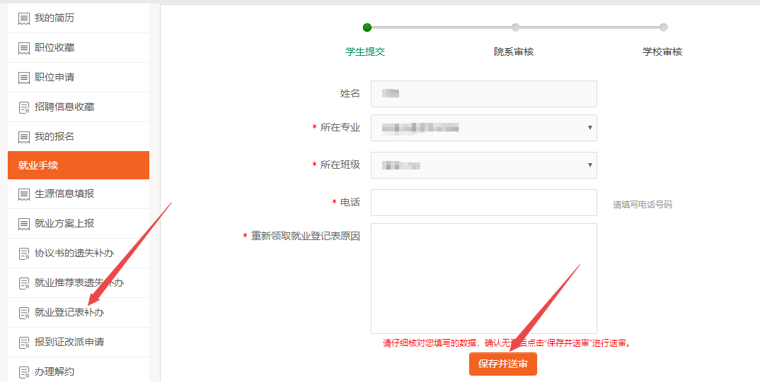

（三）就业推荐表补办
手机端：
进入“微主页”，点击“我的”，找到“就业管理”----“就业推荐表补办”，点击编辑，将所需内容填写完毕，点击保存并审送即可完成。
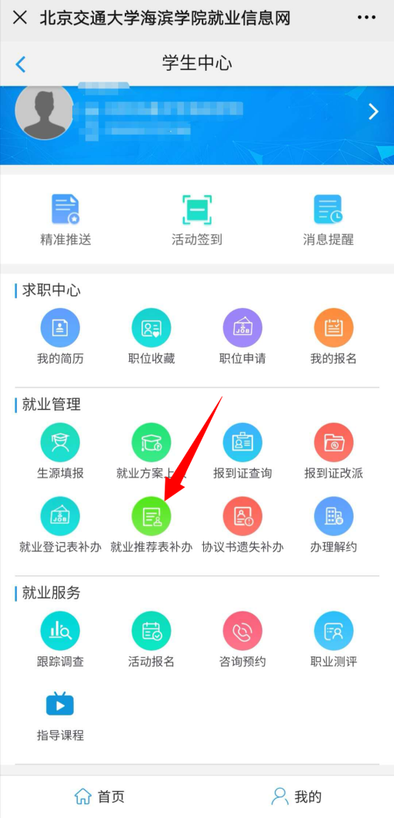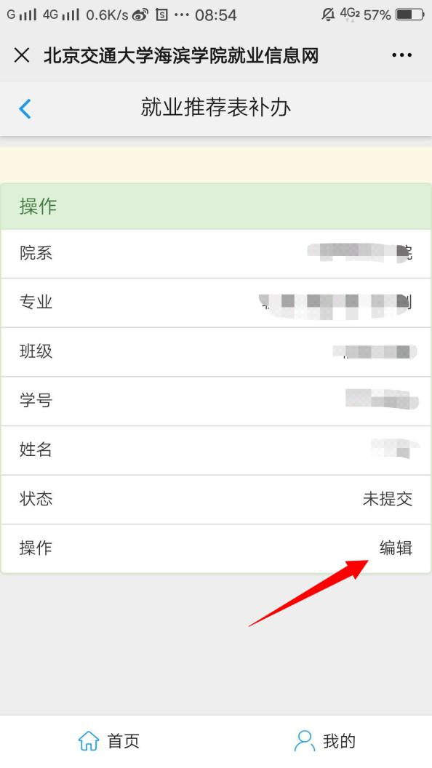

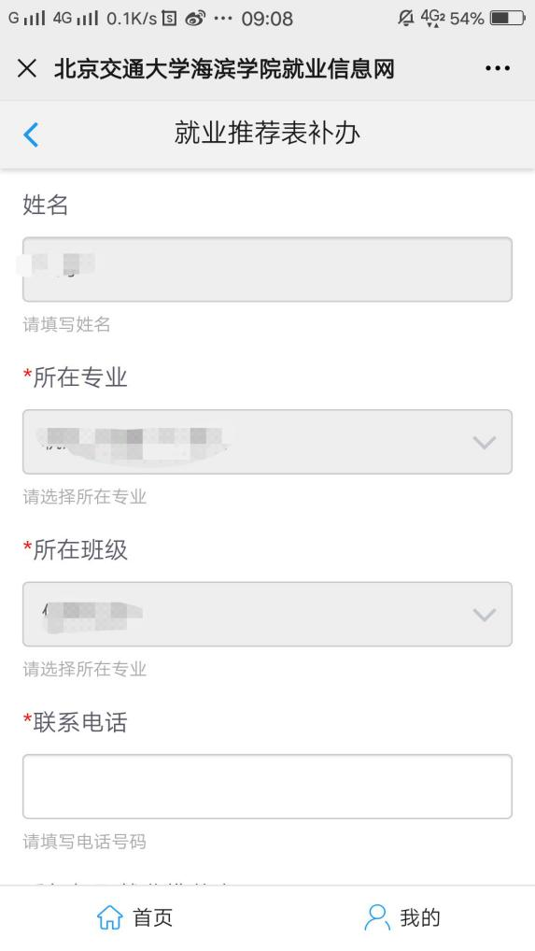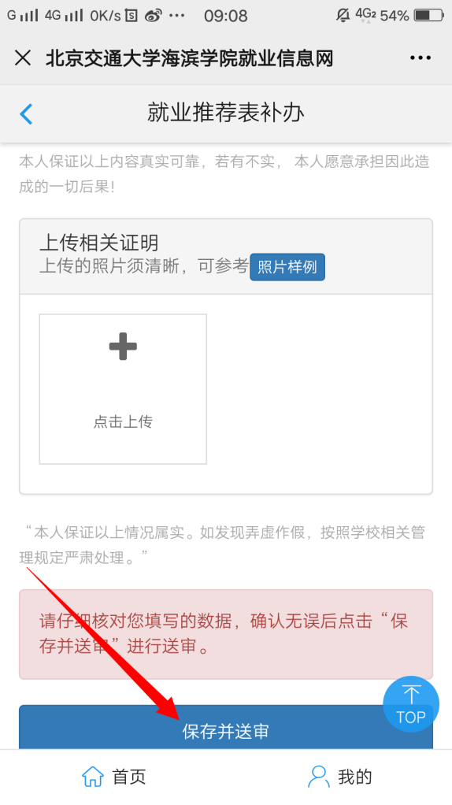
PC端：
北京交通大学海滨学院就业信息网http://job.bjtuhbxy.edu.cn/，点击进入，找到学生登录，学生登录窗口，用户名为学号，密码为学号后六位，进入学生主页，点击就业手续—就业推荐表遗失补办，点击编辑，将所需内容填写完毕，点击保存并审送即可完成。如下图：
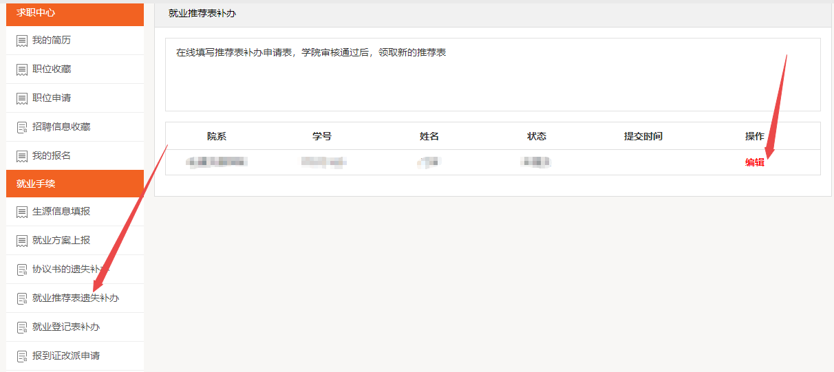

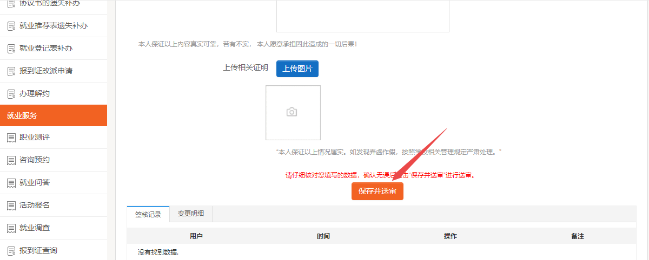

（四）协议书遗失补办
手机端：
进入“微主页”，点击“我的”，找到“就业管理”----“协议书遗失补办”，点击编辑，将所需内容填写完毕，点击保存并审送即可完成。
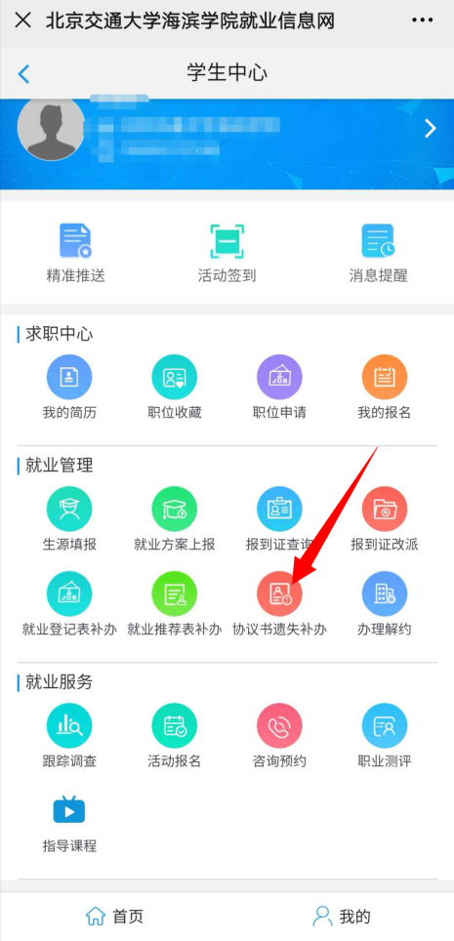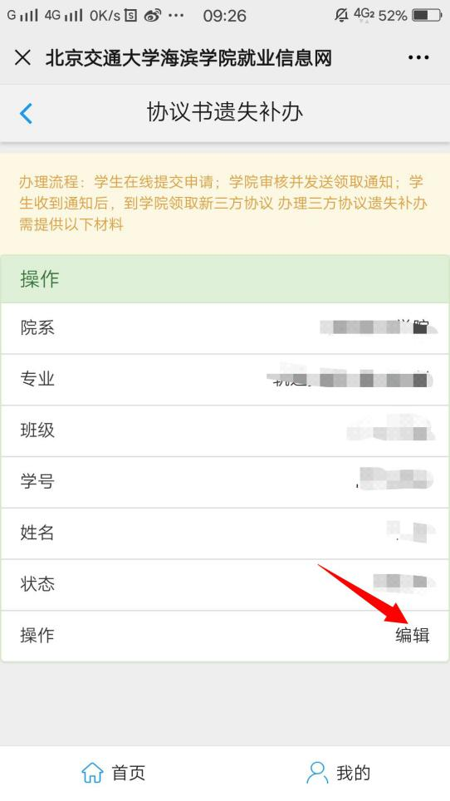

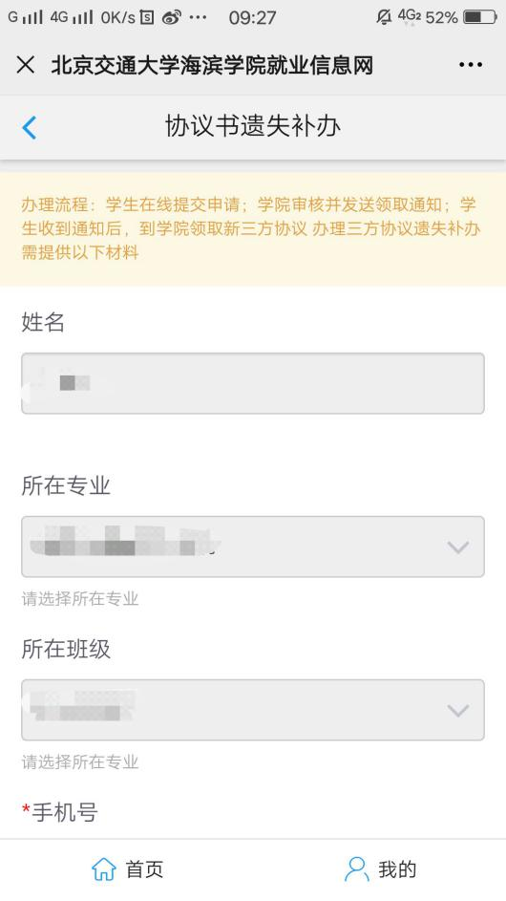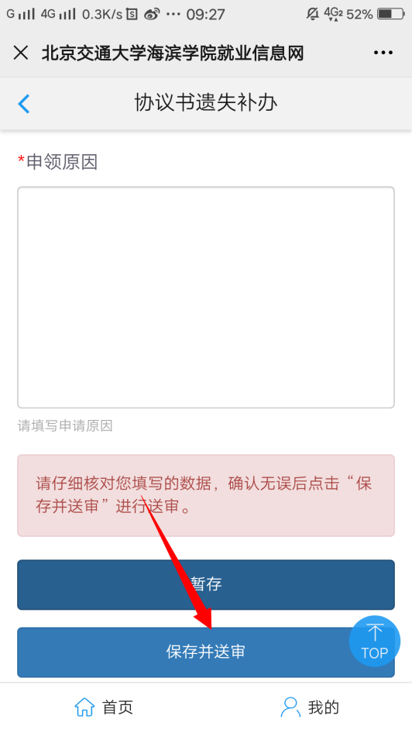

PC端：
北京交通大学海滨学院就业信息网http://job.bjtuhbxy.edu.cn/，点击进入，找到学生登录，学生登录窗口，用户名为学号，密码为学号后六位，进入学生主页，点击就业手续—协议书遗失补办，点击编辑，将所需内容填写完毕，点击保存并审送即可完成。如下图：
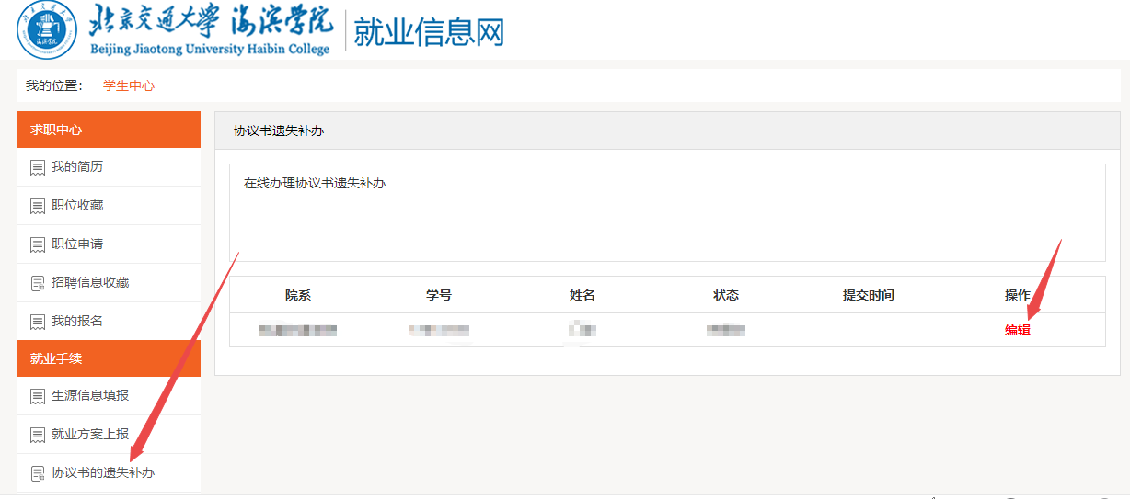

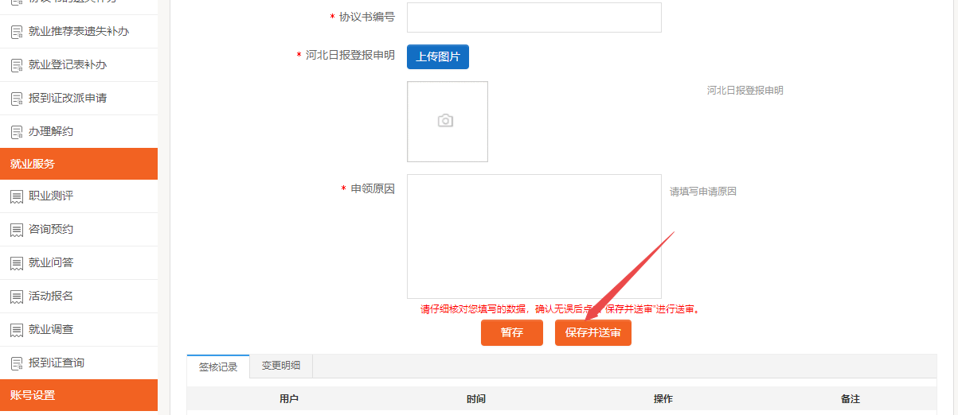
（五）办理解约
手机端：
进入“微主页”，点击“我的”，找到“就业管理”----“办理解约”，点击编辑，将所需内容填写完毕，点击保存并审送即可完成。
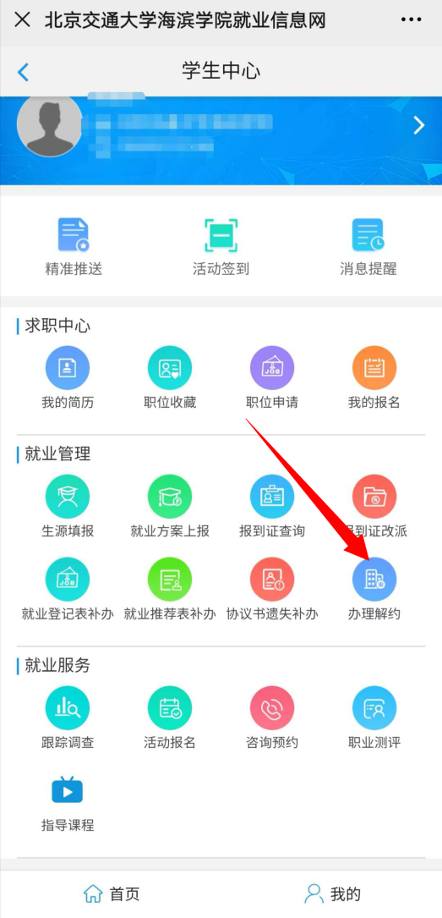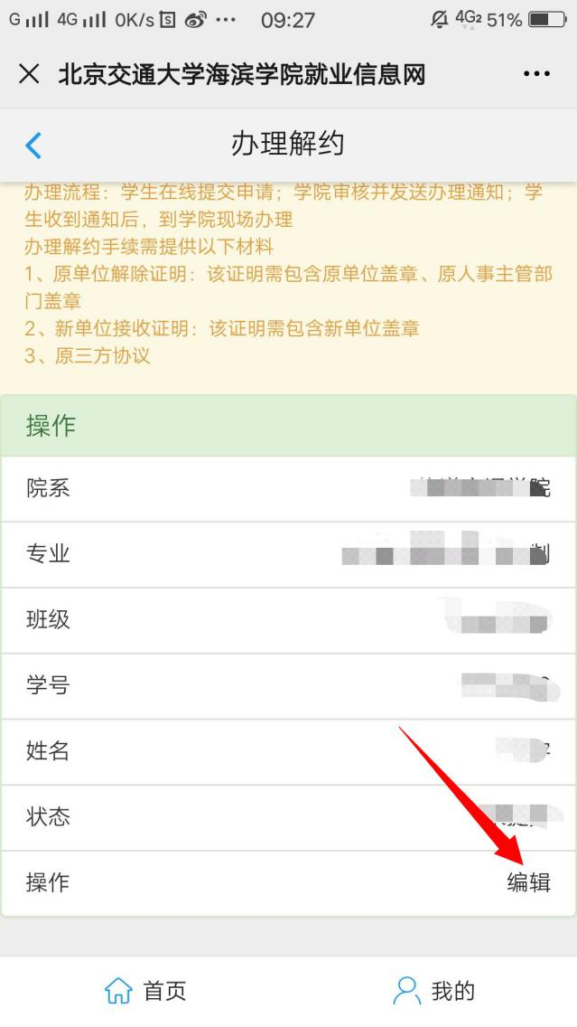

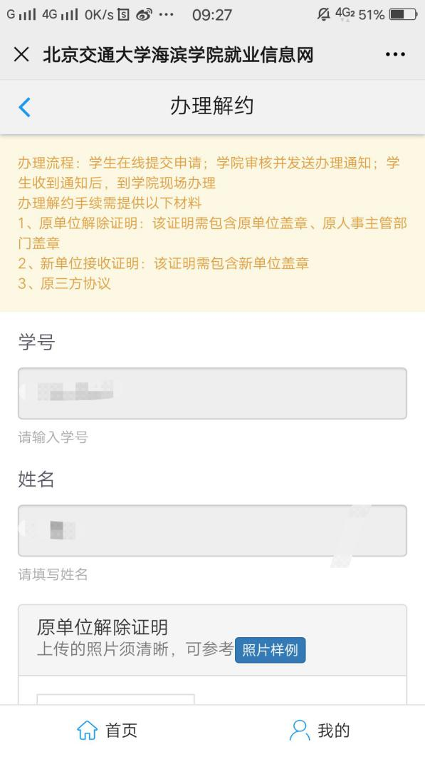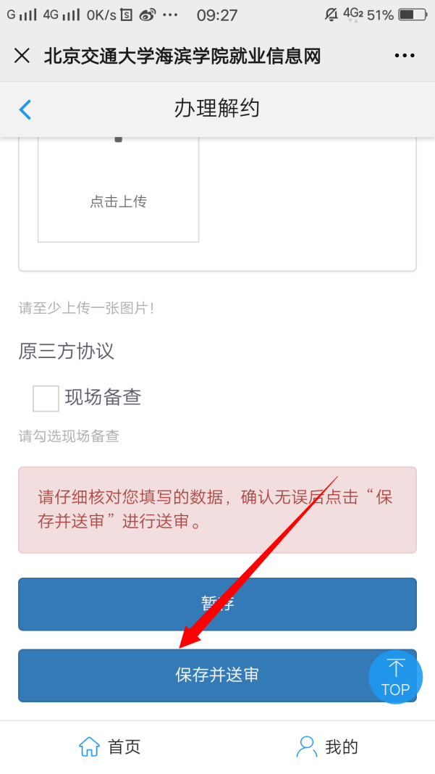

PC端：
北京交通大学海滨学院就业信息网http://job.bjtuhbxy.edu.cn/，点击进入，找到学生登录，学生登录窗口，用户名为学号，密码为学号后六位，进入学生主页，点击就业手续—办理解约，点击编辑，将所需内容填写完毕，点击保存并审送即可完成。如下图：
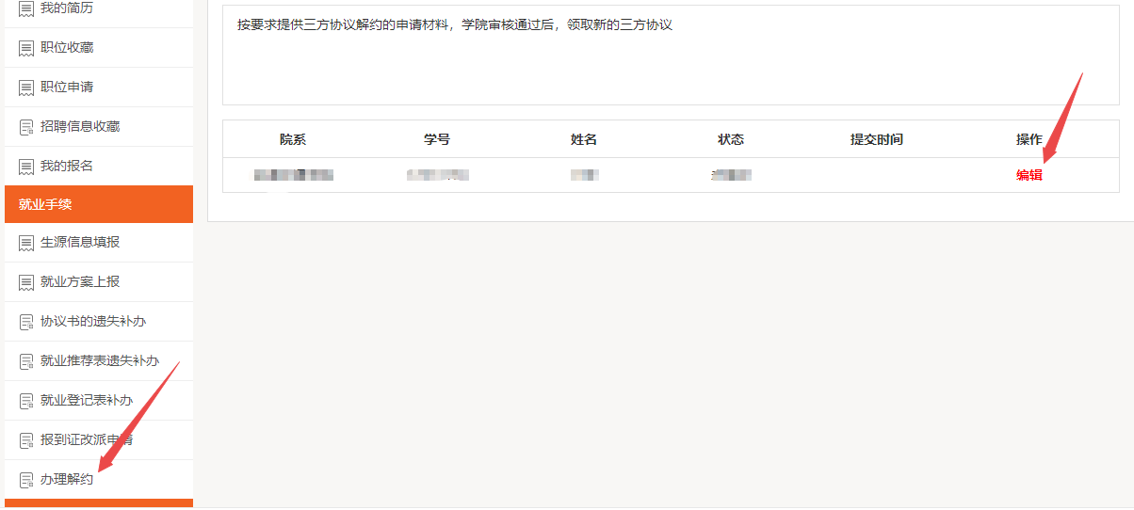
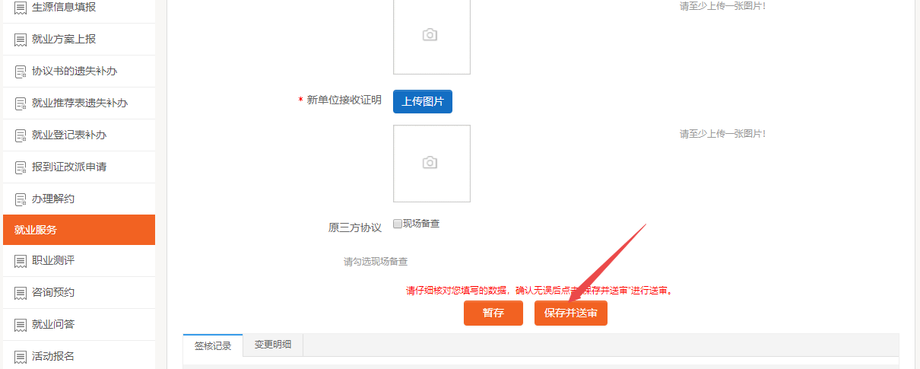
注意：办理解约学生提交申请后请联系辅导员老师，学院（系）行政副院长通过后，就业办方可审批。

